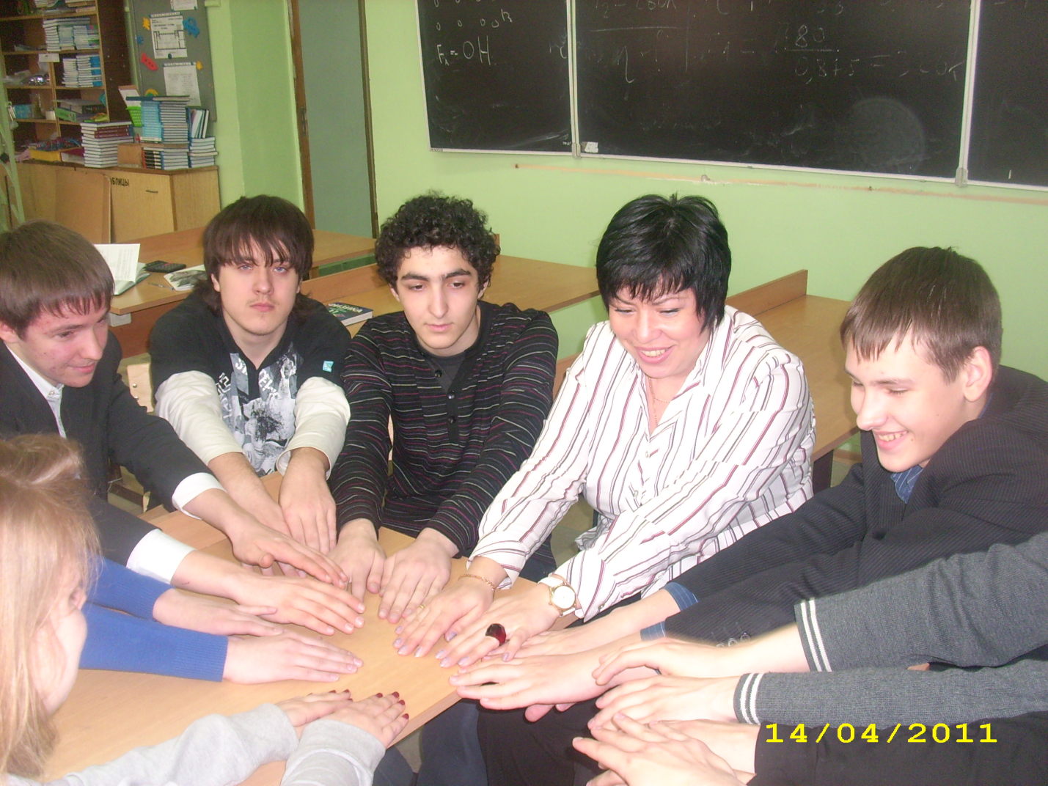

Фото №1.Психологические тренинги с психологом объединяют подростков

